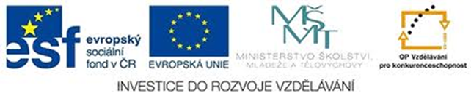

Název školy: | Základní škola Podbořany, Husova 276, okres Louny
Autor: | Mgr. Simona Nováková
Název: | VY_32_INOVACE_306_PÁROVÉ_SOUHLÁSKY
Téma: | Doplňování párových souhlásek podle obrázků
Číslo projektu: | CZ1.07/1.4.00/21. 2975
Anotace: | Materiál je určen k procvičení párových souhlásek v předmětu Český jazyk a literatura pro žáky 3. ročníku.  Děti za pomoci obrázků doplňují párové souhlásky do slov.

Datum vytvoření : 09.01.2012

Klíčová slova : souhláska, párová souhláska

Párové souhlásky

Doplň párovou souhlásku do slova a zakroužkuj svůj výběr :

B P K O L É – K A

B P Š I – K A
 B P K A – K A

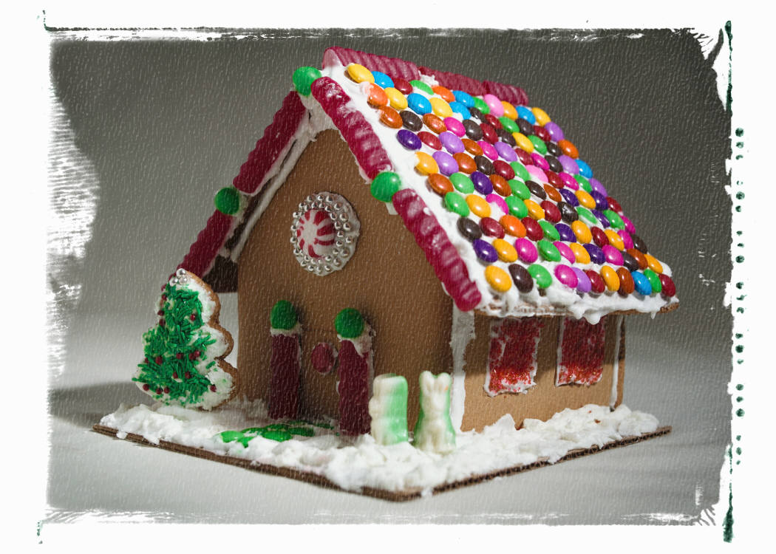 B P CH A L O U – K A



B P K L U – K O

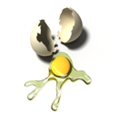

B P S K O Ř Á – K A
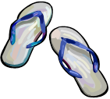

B P Ž A – K Y
D T S CH U – K Y

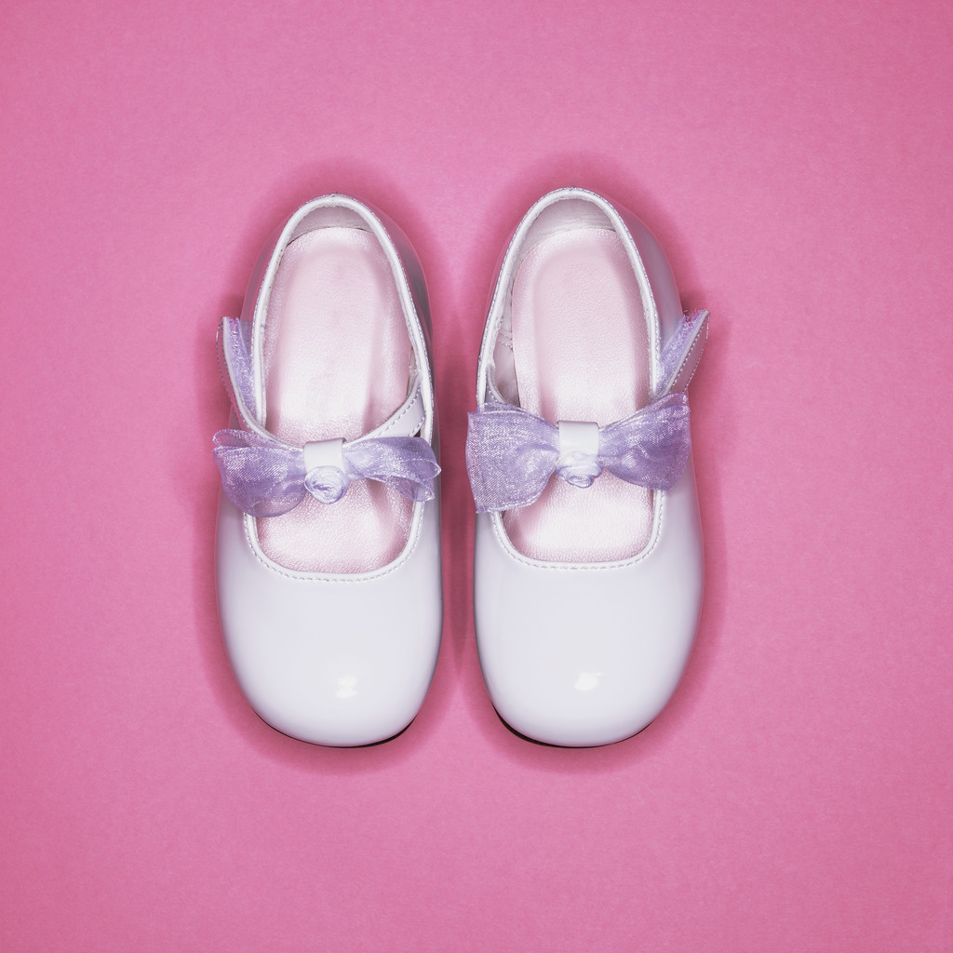 D T B O - K Y

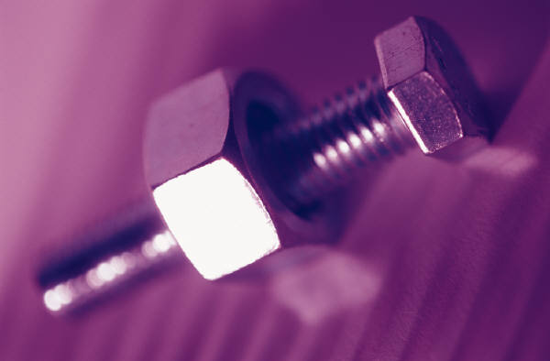 D T M A – K A

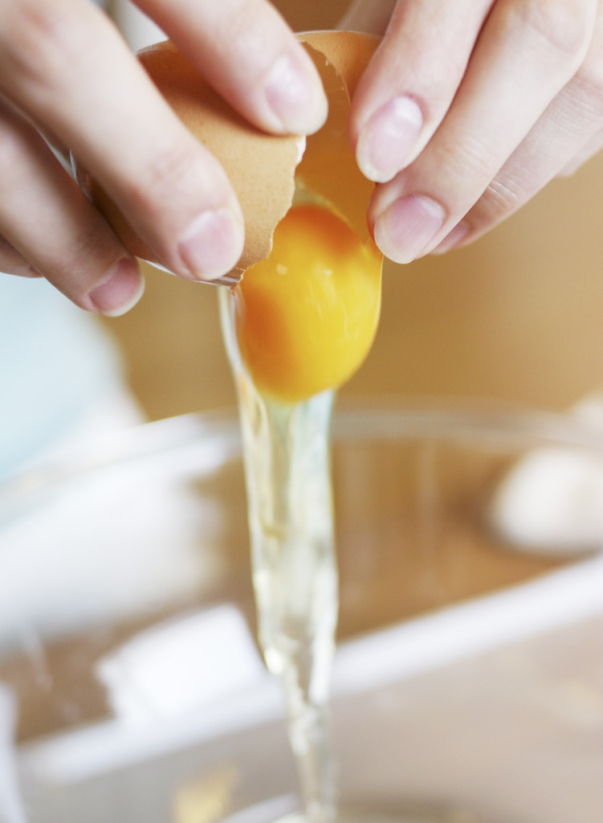 D T Ž L O U – E K

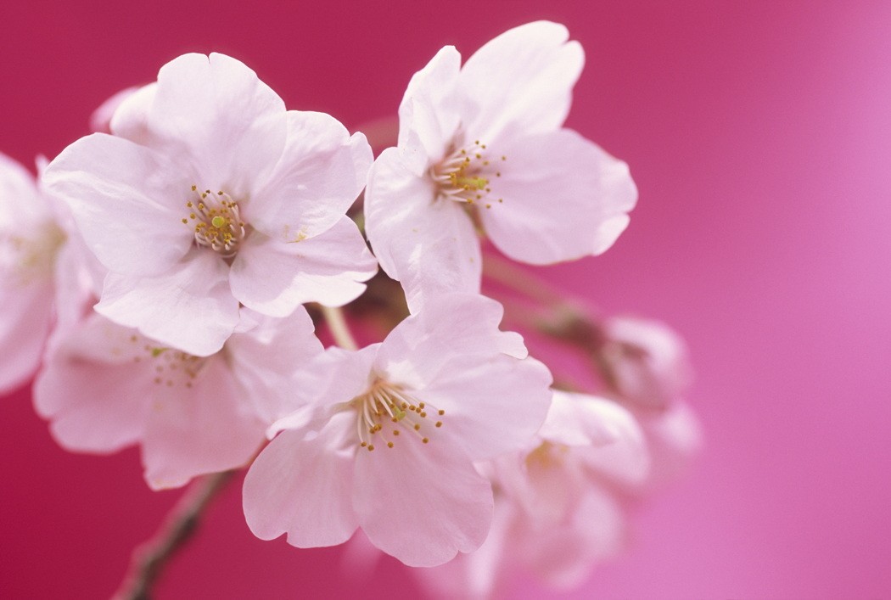 D T K V Í – K Y

D T P O D P – K Y

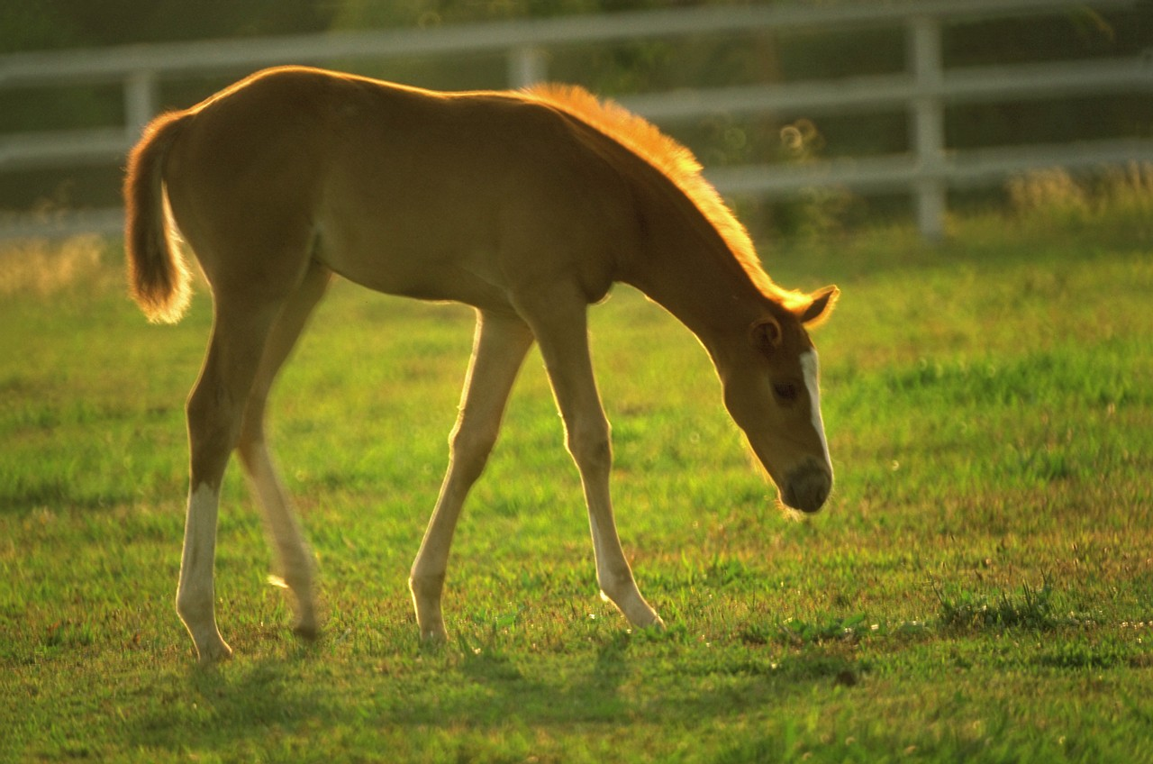 D T H Ř Í B Á – K O

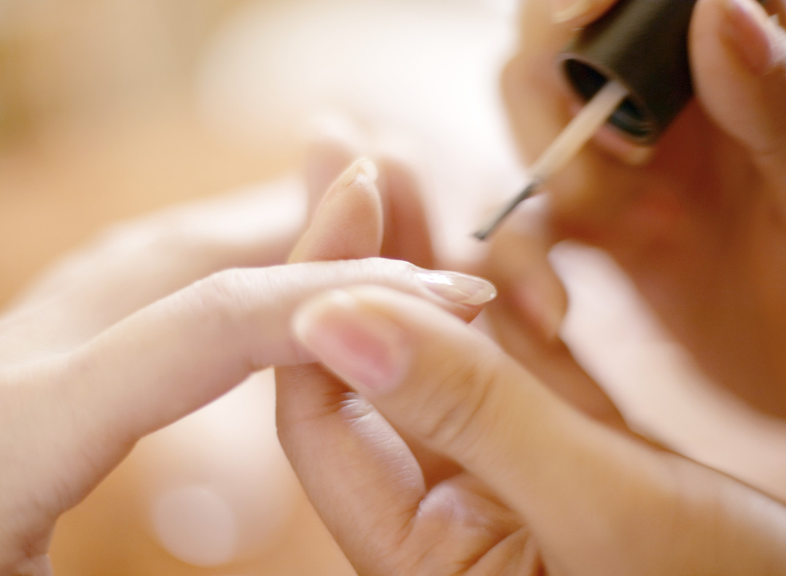 H CH N E – T Y

H CH P L A – T Y

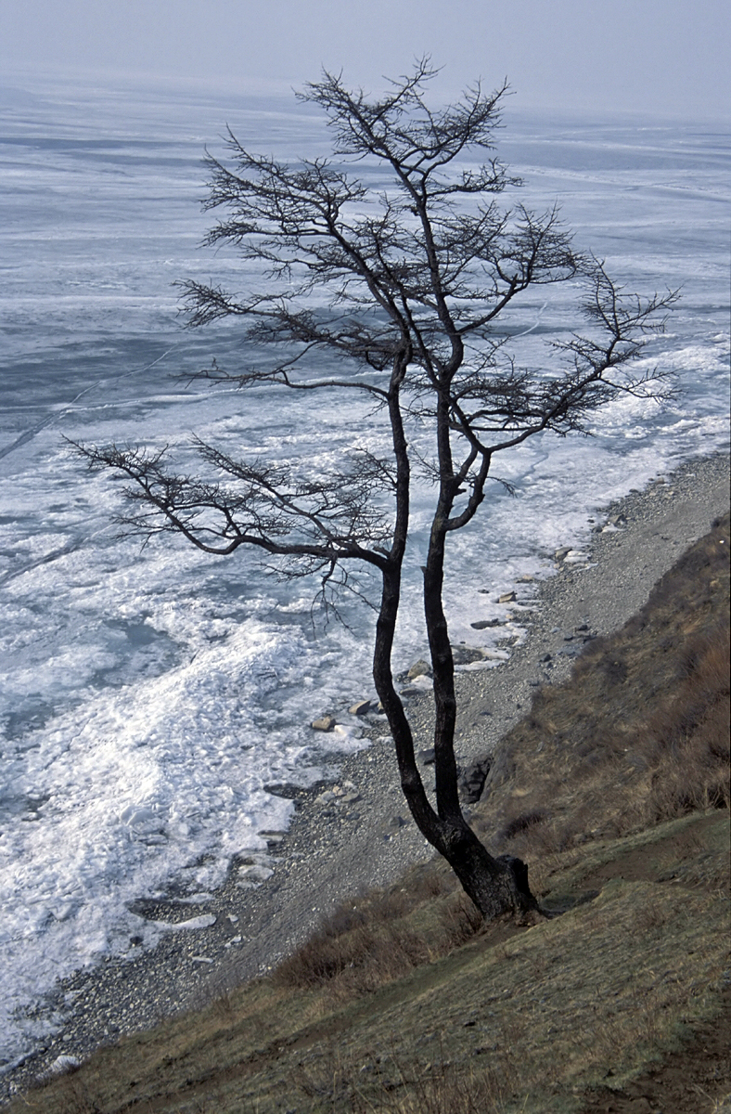 H CH B Ř E -

 H CH Ú S P Ě -

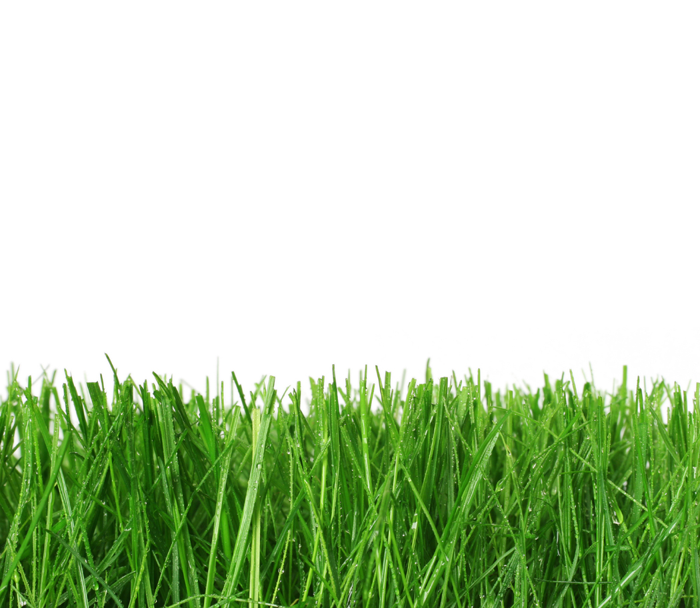 H CH V L – K Ý

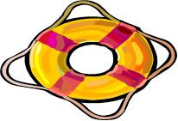 H CH K R U -

H CH P L U -
Z S O B R Á – K Y

 Z S P R O – B A

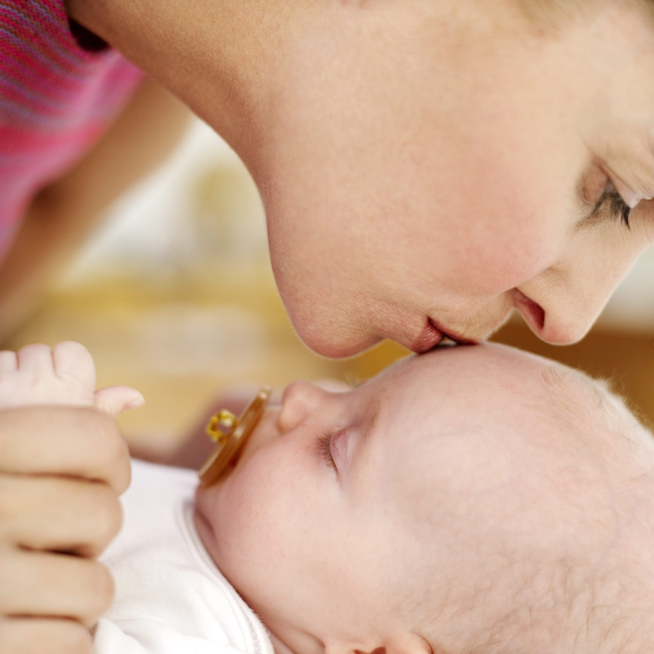 Z S L Á – K A

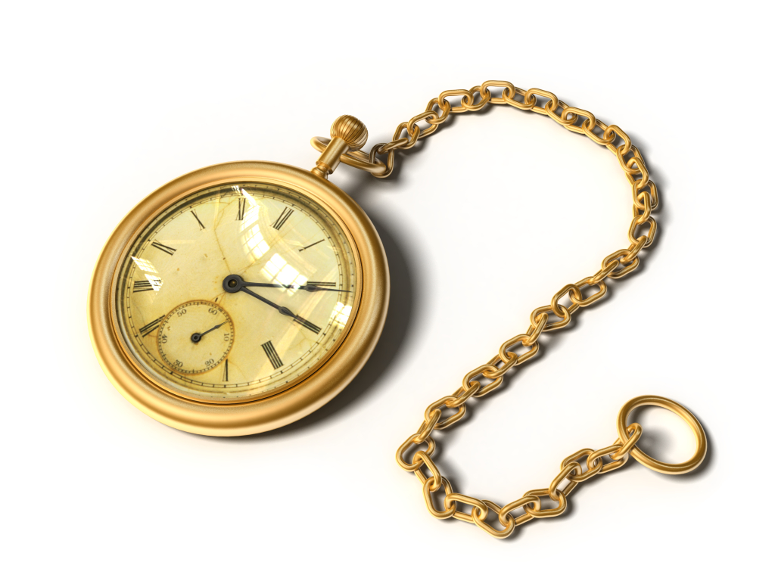 Z S Ř E T Í – K Y

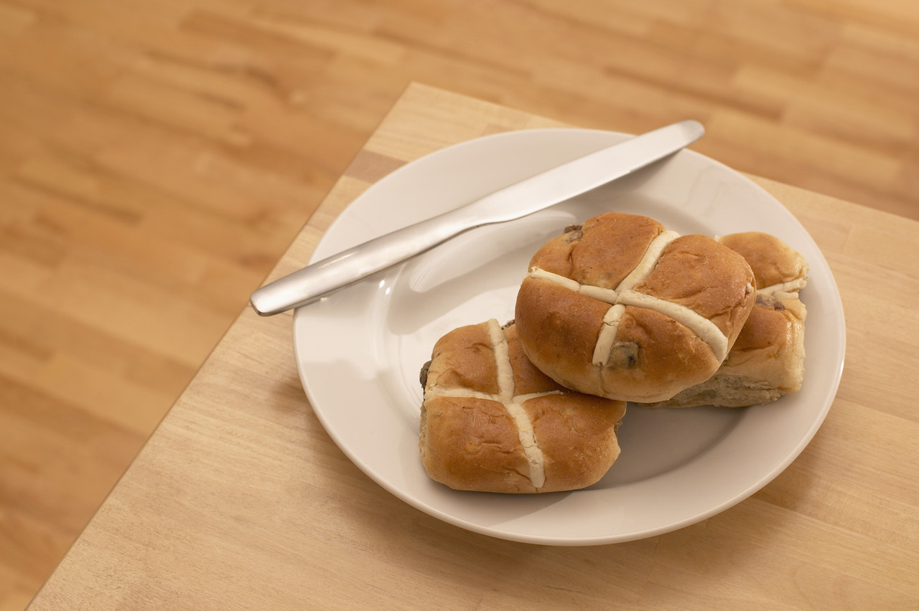 Z S H O U – K Y

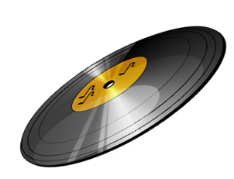 Z S D E – K Y
Použité zdroje :
Program Microsoft Office 2010 – www.office.microsoft.com

